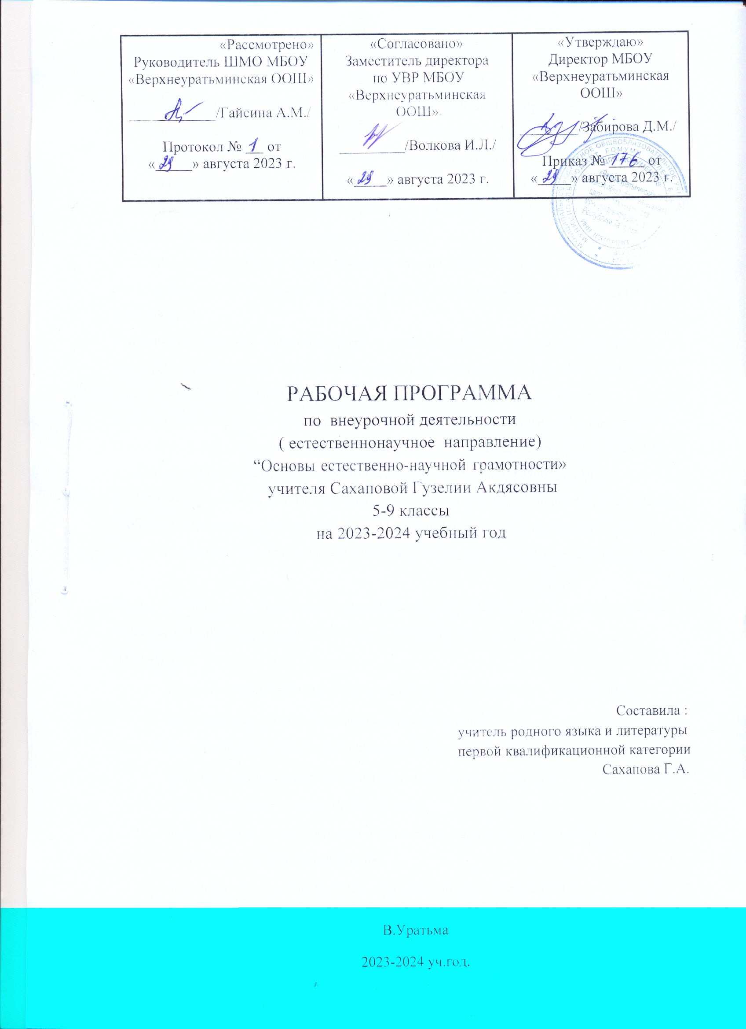

Пояснительная записка
Актуальность данного курса определяется необходимостью поддержки обучения обучащихся основам естественно-научной грамотности, направленного на подготовку к выбору обучающихся будущей профессии и жизни в современном обществе. Содержание курса является конвергентно ориентированным и обеспечивает формирование компетенций, необходимых для жизни и трудовой деятельности в эпоху высокоразвитой науки и современных технологий.
Kypc предназначен обучающимся основной школы и может быть
как обязательным учебным предметом по выбору обучающегося в рамках внеурочной деятельности.
Учебно-методическое обеспечение курса включает рабочую программу.Рабочая программа устанавливает обязательное предметное содержание, предлагает примерное тематическое планирование с учётом логики учебного процесса, определяет планируемые результаты освоения курса на уровне основного общего образования.
В соответствии с системно-деятельностным подходом реализация данной программы предполагает использование современных методов обучения и разнообразных форм организации образовательного процесса: круглый стол, семинары, практические работы, учебное исследование, самостоятельная работа с первоисточниками, лекция, конференция и др.; возможно выполнение индивидуальных исследований и проектов.

Цель : формирование способностей применять приобретённые знания, умения и навыки для решения жизненных задач в различных жизненных ситуациях.
Задачи :
- углубить знания обучающихся в области естественно-научных предметов;
- сформировать умение применять соответствующие
естественнонаучные знания для объяснения явления;
- сформировать умение распознавать, использовать и создавать объяснительные модели и представления;
- сформировать умение делать и научно обосновывать прогнозы о протекании процесса или явления;
- сформировать умение объяснять принцип действия технического устройства или технологии;
- сформировать умение распознавать и формулировать цель данного исследования;
- сформировать умение предлагать или оценивать способ научного исследования данного вопроса;
- сформировать умение выдвигать объяснительные гипотезы и предлагать способы их проверки;
- сформировать умение описывать и оценивать способы, которые используют учёные, чтобы обеспечить надёжность данных и достоверность объяснений;
- сформировать умение анализировать, интерпретировать данные и делать соответствующие выводы;
- сформировать умение преобразовывать одну форму представления данных в другую;
- сформировать умение распознавать допущения, доказательства и рассуждения в научных текстах;
- сформировать умение оценивать с научной точки зрения аргументы и доказательства из различных источников.

Основные виды деятельности обучающихся:
- самостоятельное чтение и обсуждение полученной информации с помощью вопросов (беседа, дискуссия, диспут);
- выполнение практических заданий;
- поиск и обсуждение материалов в сети Интернет;
- решение ситуационных и практико-ориентированных задач;
- проведение экспериментов и опытов.
В целях развития познавательной активности обучающихся на занятиях можно использовать деловые и дидактические игры, разрабатывать и реализовывать мини-проекты, организовывать турниры и конкурсы.

Планируемые результаты освоения учебного предмета
Личностные результаты
- формировать понятие о целостном мировоззрении, соответствующее современному уровню развития науки и общественной практике, учитывающее социальное, культурное, языковое, духовное многообразие современного мира;
- знание основных принципов и правил отношения к живой природе, основ здорового образа жизни и здоровьесберегающих технологий;
- формировать готовности и способности вести диалог с другими людьми и достигать в нём взаимопонимания;
- формировать ценности здорового и безопасного образа жизни.
- формировать основы экологической культуры на основе признания ценности жизни во всех ее проявлениях и необходимости ответственного, бережного отношения к окружающей среде;
- формировать эстетическое отношение к живым объектам.
Метапредметные результаты
- находить проблему исследования, ставить вопросы, выдвигать гипотезу, предлагать альтернативные способы решения проблемы и выбирать из них наиболее эффективный, классифицировать объекты исследования, структурировать изучаемый материал, аргументировать свою позицию, формулировать выводы и заключения;
- самостоятельно определять цели своего обучения, ставить и формулировать для себя новые задачи в учёбе и познавательной деятельности, развивать мотивы и интересы своей познавательной деятельности
- извлекать информацию из различных источников (включая средства массовой информации и интернет-ресурсы);
- готовить сообщения и презентации с использованием материалов, полученных из Интернета и других источников;
- владению основами самоконтроля, самооценки, принятию решений и осуществлению осознанного выбора в учебной и познавательной деятельности.
- оценивать правильность выполнения учебной задачи, собственные возможности ее решения;
- критически оценивать информацию, добытую из различных источников;
- выбирать целевые и смысловые установки в своих действиях и поступках по отношению к живой природе, здоровью, своему и окружающих;
Предметные результаты:
- применять соответствующие естественнонаучные знания для объяснения явления;
- распознавать, использовать и создавать объяснительные модели и представления;
- делать и научно обосновывать прогнозы о протекании процесса или явления;
- объяснять принцип действия технического устройства или технологии;
- распознавать и формулировать цель данного исследования;
- предлагать или оценивать способ научного исследования данного вопроса;
- выдвигать объяснительные гипотезы и предлагать способы их проверки;
- описывать и оценивать способы, которые используют учёные, чтобы обеспечить надёжность данных и достоверность объяснений;
- анализировать, интерпретировать данные и делать соответствующие выводы;

Учебно-методическое обеспечение курса (учебные материалы для учителя и ученика):
- Естественно-научная грамотность. Сборник эталонных заданий. Выпуск 1: учеб.пособие для общеобразоват.организаций / Г.С. Ковалёва, А.Ю. Пентин, Е.А. Никишова, Г.Г. Никифоров; под ред. Г.С. Ковалёвой, А.Ю. Пентина. — М. ; CП6. : Просвещение, 2020.
- Естественно-научная грамотность. Сборник эталонных заданий. Выпуск 2: учеб.пособие для общеобразоват.организаций / Г.С. Ковалёва, А.Ю. Пентин, Е.А. Никишова, Г.Г. Никифоров; под ред. Г.С. Ковалёвой, А.Ю. Пентина. — М. ; CП6. : Просвещение, 2021.
- Естественно-научная грамотность. Физические системы. Тренажёр. 7-9 классы: учеб.пособие для общеобразоват.организаций / О.А. Абдулаева, А.В. Ляпцев; под ред. И.Ю. Алексашиной. — М. Просвещение, 2020.
- Естественно-научная грамотность. Живые системы. Тренажёр. 7-9 классы: учеб.пособие для общеобразоват.организаций / О.А. Абдулаева, А.В. Ляпцев; под ред. И.Ю. Алексашиной. — М. : Просвещение, 2020.
- Естественно-научная грамотность. Земля и космические системы. Тренажёр. 7-9 классы: учеб.пособие для общеобразоват.организаций / О.А. Абдулаева, А.В. Ляпцев, Д.С. Ямщикова; под ред. И.Ю. Алексашиной. — М. : Просвещение, 2020.
- электронное обеспечение: https://livingasia.online/2016/09/28/13_ecofilms/ https://nsportal.ru/kultura/kinoiskusstvo/library/2016/04/10/metodicheskaya-podborkafilmov-patrioticheskoy-i-kulturnoг

Данный курс предусматривает проведение практических занятий по решению задач и выполнению текстовых заданий и групповой работы по выполнению практических заданий.

Тематическое планирование
Раздел  № П/П | Название раздела | Виды деятельности. | Колич.часов
Раздел 1 | Введение в раздел «Живые системы | Лекция, диалог, смысловое чтение, практическая деятельность. | 19ч.
Раздел 2 | Введение в раздел «Физические системы» | Лекция, диалог, смысловое чтение, практическая деятельность. | 10
Раздел 3 | Введение в раздел «Земля и космические системы» | Лекция, диалог, смысловое чтение, практическая деятельность. | 5ч
Итого |  |  | 34ч

Поурочное планирование
«Основы естественно-научной грамотности»

п/п | Тема урока | Содержание | Оборудование | Дата проведен.
 |  | Введение (1 ч)
1 | Введение в ЕНГ | Разбор  тренировочных заданий по ЕНГ | Презентация,  рабочие листы, листы оценивания
 | Раздел 1: «Введен | ие в раздел «Живы | е системы» (22 | ч)
2 | Бактерии наши спутники | Получение знаний и составление памятки для родителей. | Презентация,  рабочие листы,  ЛИ СTЫ  оценивания
3 | «Живой  кефир» | Разбор ситуации.  Польза или вред для организма. | Презентация,  рабочие листы,  ЛИ СTЫ  оценивания
4-5 | «Грипп и  антибиотики» | Польза или вред для организма. | Презентация,  рабочие листы,

4-5 | «Грипп и  антибиотики» | Польза или вред для организма. | оценивания
6 | Что такое семя растения | Разбор ситуации,  отработка умений | Презентация,  рабочие листы,  листы  оценивания
7 | «Растительное  питание  для здоровья» | Разбор ситуации.  Польза или вред для организма. | Презентация,  рабочие листы,  ЛИСTЫ  оценивания
8 | Как питаются растения. | Разбор ситуации,  отработка умений. | Презентация,  рабочие листы,  ЛИ сTЫ  оценивания
9 | «Борщевик» . | Разбор ситуации.  Памятка: опасные растения. | Презентация,  рабочие листы,  ЛИ сТЫ  оценивания
10 | «Борщевик». Первая помощь. | Разбор ситуации,  отработка умений | Презентация,  рабочие листы,  ЛИСTЫ  оценивания
11 | Человеческий организм в сравнении с заводом. | Разбор ситуации,  отработка умений | Презентация,  рабочие листы,  ЛИсТЫ  оценивания
12 | «Моя группа  крови» | Разбор ситуации,  отработка умений | Презентация,  рабочие листы,  листы  оценивания
13 | «Иммунитет: научные знания и мифы» | Разбор ситуации. | Презентация,  рабочие листы,  оценивания

14 | «Иммунитет. Как укрепить. | Разбор ситуации  Памятка: как улучшить иммунитет. | Презентация,  рабочие листы,  Листы  оценивания
15 | «Регенеративная медицина» | Разбор ситуации,  отработка умений. | Презентация,  рабочие листы,  ЛИСTЫ  оценивания
16 | Приспособления животных к окружающей среде. | Разбор ситуации.  Памятка: у каждого свои… | Презентация,  рабочие листы,  листы  оценивания
17 | «Хватка осьминога» | Разбор ситуации,  отработка умений | Презентация,  рабочие листы,  ЛИСTЫ  оценивания
18 | Легко ли жить лягушке. | Разбор ситуации. | Презентация,  рабочие листы,  ЛИСTЫ  оценивания
19 | Итоговая работа по  разделу «Введение в раздел «Живые системы» | Самостоятельная  Работа –игра. | Презентация,  рабочие листы,  ЛИ сTЫ  оценивания
 | Раздел 2. «Введение | в раздел «Физичес | кие системы» (10 | ч)
20 | Ситуация «Зеркальное  отражение» | Разбор ситуации.  Памятка: волшебство наук. | Презентация,  рабочие листы,  ЛИ РТЫ  оценивания
21 | Почему летят мячи. | Разбор ситуации,  отработка умений | Презентация,  рабочие листы,  ЛИ сТЫ  оценивания
22 | Ситуация «Непростое  исследование простейшего прибора» | Разбор ситуации,  отработка умений | Презентация,  рабочие листы,  ЛИ сТЫ  оценивания

23 | Что рассмотрим в микроскоп. | Практическая работа. | Презентация,  рабочие листы,  ЛИ сТЫ  оценивания
24 | «Секреты  микроволновки» | Разбор ситуации.  Памятка для мамы. | Презентация,  рабочие листы,  ЛИСTЫ  оценивания
25 | Приборы для диагностики организма | Разбор ситуации,  отработка умений | Презентация,  рабочие листы,  ЛИСTЫ  оценивания
26 | «Озон: друг  или враг?» | Разбор ситуации.  Рисунок. | Презентация,  рабочие листы,  ЛИ РТЫ  оценивания

27 | «Парниковый эффект» | Разбор ситуации. Рисунок | Презентация,  рабочие листы,  ЛИ сТЫ  оценивания
28 | «Заряжаем  смартфон своей энергией» | Разбор ситуации,  отработка умений | Презентация,  рабочие листы, листы оценивания
29 | «Батарейки  и аккумуляторы» | Разбор ситуации,  отработка умений | Презентация,  рабочие листы,  ЛИ РТЫ  оценивания
 | Раздел 3: «Введение в ра | аздел «Земля и косм | ические системы | » (5 ч)

30 | «Движение  воздуха» | Разбор ситуации,  Куда двигаются воздушные массы. | Презентация,  рабочие листы,  ЛИ сTЫ  оценивания
31 | «Как рождается  прогноз  погоды» | Разбор ситуации,  отработка умений | Презентация,  рабочие листы,  ЛИСTЫ  оценивания
32 | «Возможно ли управлять  . | Разбор ситуации,  отработка умений | Презентация,  рабочие листы,  оценивания
33 | «Время:  единое и разное» | Разбор ситуации,  отработка умений | Презентация,  рабочие листы,  ЛИ СTЫ  оценивания
34 | «Когда  Земля станет пустыней?» | Разбор ситуации,  отработка умений | Презентация,  рабочие листы,  ЛИ РТЫ  оценивания
Список литературы для учителя и учеников:
- Естественно-научная грамотность. Сборник эталонных заданий. Выпуск 1: учеб.пособие для общеобразоват.организаций / Г.С. Ковалёва, А.Ю. Пентин, Е.А. под ред. Г.С. Ковалёвой, А.Ю. Пентина. — М. ; CП6. : Просвещение, 2020.
- Естественно-научная грамотность. Сборник эталонных заданий. Выпуск 2: учеб.пособие для общеобразоват.организаций / Г.С. Ковалёва, А.Ю. Пентин
- Медиабанк по функциональной грамотности ГК «Просвещение» https://media.prosv.ru/fg/
- Сетевой комплекс информационного взаимодействия субъектов Российской Федерации в проекте «Мониторинг формирования функциональной грамотности учащихся» http://skiv. instrao.ru/
- Открытый банк заданий для оценки естественнонаучной грамотности (VII- IX классы) https://fipi.ru/otkrytyy-bank-zadaniy-dlya-otsenki- vestestvennonauchnoy-pramotnosti

